Câu 50. [HH12.C3.6.BT.d] (Toán Học Tuổi Trẻ - Tháng 12 - 2017) Trong không gian với hệ tọa độ cho các điểm , . Tìm giá trị nhỏ nhất của với , là hai điểm thuộc mặt phẳng sao cho .
A. . B. C. . D. .
Lời giải
Chọn B
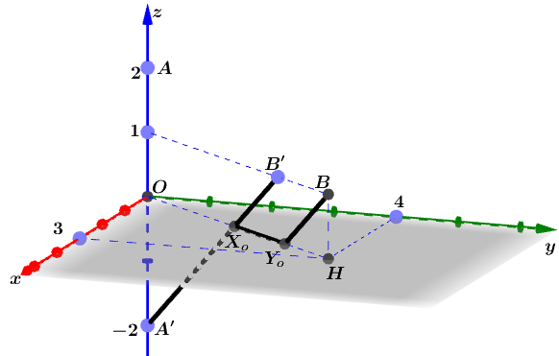
Lấy đối xứng với qua mặt phẳng . Khi đó với mọi thì
Gọi thuộc mặt phẳng và . Gọi là hình chiếu của trên mp .
Kẻ cắt tại , dựng hình bình hành thì .
Dễ dàng chứng minh được với , dựng được như vậy thì với mọi ta luôn có .
Vậy giá trị nhỏ nhất của bằng .

Câu 41: [HH12.C3.6.BT.d] (Chuyên Thái Bình – Lần 5 – 2018) Trong không gian với hệ tọa độ , cho ba điểm , , và mặt phẳng . Gọi thuộc sao cho đạt giá trị nhỏ nhất. Tính tổng .
A. . B. . C. . D. .
Lời giải
Chọn A
Gọi là điểm thỏa mãn (*).
Ta có: , và .
Từ (*) ta có hệ phương trình: .
Khi đó: .
.
.
Do đó: .
Do không đổi nên đạt giá trị nhỏ nhất khi và chỉ khi đạt giá trị nhỏ nhất. Tức là là hình chiếu của lên mặt phẳng .
Vectơ chỉ phương của là .
Phương trình tham số của là: , .
Gọi là hình chiếu của lên mặt phẳng .
Khi đó: .
Suy ra: . Vậy .
Câu 41: [HH12.C3.6.BT.d] (THPT Hoàng Hóa - Thanh Hóa - Lần 2 - 2018) Trong không gian với hệ tọa độ , cho tứ diện có tọa độ các điểm , , , . Trên các cạnh , , lần lượt lấy các điểm sao cho và tứ diện có thể tích nhỏ nhất. Phương trình mặt phẳng là
A. B.
C. D.
Lời giải
Chọn C
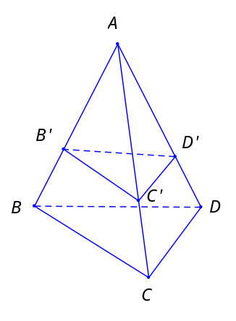
Ta có .
Do đó thể tích của nhỏ nhất khi và chỉ khi .
Khi đó và .
Mặt khác .
Vậy .
Câu 41: [HH12.C3.6.BT.d] (THPT Hoàng Hóa - Thanh Hóa - Lần 2 - 2018 - BTN) Trong không gian với hệ tọa độ , cho tứ diện có tọa độ các điểm , , , . Trên các cạnh , , lần lượt lấy các điểm sao cho và tứ diện có thể tích nhỏ nhất. Phương trình mặt phẳng là
A. B.
C. D.
Lời giải
Chọn C
Ta có .
Do đó thể tích của nhỏ nhất khi và chỉ khi .
Khi đó và .
Mặt khác .
Vậy .
Câu 48: [HH12.C3.6.BT.d] (THPT Chuyên Hà Tĩnh - Lần 1 - 2018 - BTN) Trong không gian , cho ba điểm , , . Gọi là điểm thỏa mãn và đạt giá trị nhỏ nhất. Tính
A. B. C. D.
Lời giải
Chọn D
Gọi là trung điểm của , suy ra ; .
Phương trình mặt phẳng trung trực của : .
Vì nên , nằm về một phía so với , suy ra , nằm về hai phía so với .
Điểm thỏa mãn khi . Khi đó .
nhỏ nhất bằng khi .
Phương trình đường thẳng : , do đó tọa độ điểm là nghiệm của hệ phương trình . Do đó , .

Câu 46: [HH12.C3.6.BT.d] [THPT Lê Hồng Phong-HCM-HK2-2018] Trong không gian với hệ trục tọa độ , cho điểm , , , là điểm thay đổi sao cho hình chiếu của lên mặt phẳng nằm trong tam giác và các mặt phẳng , , hợp với mặt phẳng các góc bằng nhau. Tính giá trị nhỏ nhất của .
A. . B. . C. . D. .
Lời giải
Chọn A
Vì là điểm thay đổi sao cho hình chiếu của lên mặt phẳng nằm trong tam giác và các mặt phẳng , , hợp với mặt phẳng các góc bằng nhau nên hình chiếu của lên mặt phẳng là tâm đường tròn nội tiếp tam giác .
Ta có , , ,
Gọi là tâm đường tròn nội tiếp tam giác , khi đó ta có , với , , . Do đó ta có hệ sau:
.
Gọi là đường thẳng đi qua và vuông góc với mặt phẳng suy ra có vectơ chỉ phương là . Khi đó đạt giá trị nhỏ nhất khi là hình chiếu của lên và .
Câu 49: [HH12.C3.6.BT.d] (THPT Năng Khiếu - TP HCM - Lần 1 - 2018) Trong không gian với hệ trục tọa độ cho mặt cầu và điểm . Một đường thẳng thay đổi qua và cắt tại hai điểm . Tìm giá trị lớn nhất của tổng .
A. B. C. D.
Lời giải
Chọn C

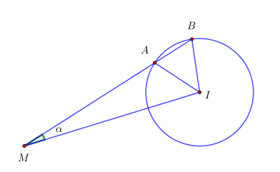
Mặt cầu có tâm , bán kính .
Vì nên nằm ngoài đường tròn,
Gọi là góc tạo bởi và . Áp dụng định lí Côsin cho tam giác và ta có
Lấy trừ cho vế theo vế ta được
Do đó lớn nhất bằng khi .
Câu 47: [HH12.C3.6.BT.d] (Chuyên KHTN - Lần 3 - Năm 2018) Trong không gian với hệ tọa độ cho ba mặt phẳng , , . Một đường thẳng thay đổi cắt ba mặt phẳng , , lần lượt tại các điểm , , . Giá trị nhỏ nhất của biểu thức là
A. . B. . C. . D. .
Lời giải
Chọn B
Ta có ba mặt phẳng , , đôi một song song và nằm giữa , .
, .
Suy ra .
Đẳng thức xảy ra khi vuông góc với .
Câu 46: [HH12.C3.6.BT.d] (THPT Thăng Long - Hà Nội - Lần 2 - Năm 2018) Trong không gian với hệ tọa độ , cho mặt cầu có phương trình và mặt phẳng , cắt theo giao tuyến là đường tròn . là một đường kính cố định của đường tròn , là một điểm thay đổi trên ( khác và ). Đường thẳng đi qua và vuông góc với cắt tại . Tính .
A. . B. . C. . D. .
Lời giải
Chọn D
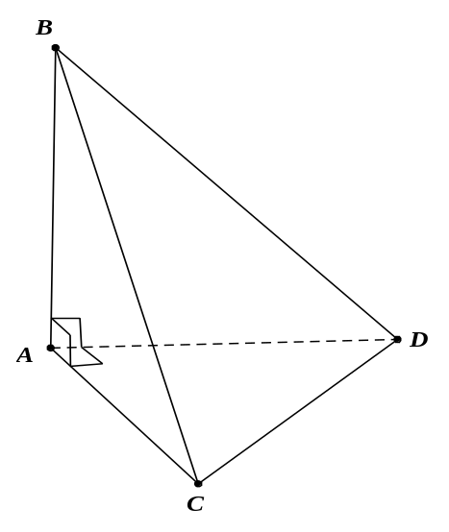
có tâm và bán kính . Ta có nên cắt theo đường tròn có bán kính .
Giả thiết có nên .

Câu 47: [HH12.C3.6.BT.d] (THPT Chuyên Quốc Học Huế - Lần 2 -2018 - BTN) Trong không gian với hệ tọa độ , cho hai điểm và . Có tất cả bao nhiêu giá trị thực của tham số m để phương trình là phương trình của một mặt cầu sao cho qua hai điểm , có duy nhất một mặt phẳng cắt mặt cầu đó theo giao tuyến là một đường tròn có bán kính bằng .
A. . B. . C. . D. .
Lời giải
Chọn D
Đặt
Ta có , , , .
là phương trình mặt cầu khi
.
mặt cầu có tâm , bán kính .
TH1: là và có bán kính và , , không thẳng hàng.
, .
TH2: cách một khoảng lớn nhất, đồng thời .
Gọi , là hình chiếu của lên và , ta có
,
Ta có
Vậy có hai giá trị của thỏa ycbt.
Câu 48: [HH12.C3.6.BT.d](THPT Chuyên Hùng Vương - Gia Lai - Lần 2 -2018 - BTN) Trong không gian với hệ tọa độ , cho hai điểm và đường thẳng . Tìm một vectơ chỉ phương của đường thẳng đi qua , vuông góc với đường thẳng đồng thời cách điểm một khoảng bé nhất.
A. . B. . C. . D. .
Lời giải
Chọn C
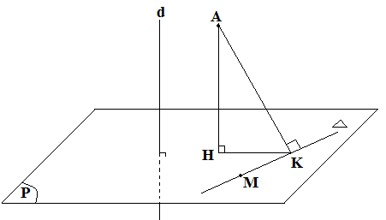
Gọi là mp đi qua và vuông góc với , khi đó chứa .
Mp qua và có vectơ pháp tuyến nên có phương trình:
.
Gọi lần lượt là hình chiếu của lên và . Khi đó: nên
khi . Đường thẳng đi qua và có vectơ chỉ phương nên
có phương trình tham số: .
.
.
Vậy .
Câu 46: [HH12.C3.6.BT.d] (THPT Trần Nhân Tông - Quảng Ninh - Lần 1 - 2017 - 2018 - BTN) Trong không gian với hệ tọa độ , cho các điểm , . Trong các tam giác thỏa mãn các đường trung tuyến kẻ từ và vuông góc với nhau, điểm , sao cho góc lớn nhất. Tính giá trị .
A. . B. . C. . D. .
Lời giải
Chọn C
Gọi , lần lượt là trung điểm của cạnh , .
Gọi , ta có nên .
Theo công thức tính đường trung tuyến, ta có
,
.
Góc lớn nhất nhỏ nhất.
Ta có
, dấu xảy ra .
Ta có , và ,
.
Ta có .
Khi đó từ và
.
Kết hợp với ta được thỏa mãn.
Như vậy .
Câu 41: [HH12.C3.6.BT.d] (THPT Hậu Lộc 2 - Thanh Hóa - 2017 - 2018 - BTN) Trong không gian tọa độ cho các điểm , và đường thẳng . Gọi sao cho chu vi tam giác đạt giá trị nhỏ nhất. Tính tổng ?
A. . B. . C. . D. .
Lời giải
Chọn B
Ta có .
, .
Khi đó chu vi tam giác đạt giá trị nhỏ nhất khi và chỉ khi nhỏ nhất.
Xét hàm số
.
Dấu bằng đạt được khi và chỉ khi bộ số và bộ số tỉ lệ.
Suy ra . Suy ra .
Chú ý ở đây có dùng bất đẳng thức Mincopski ( Hệ quả của bất đẳng thức Cauchy)
, đúng với mọi , . Dấu bằng xảy ra khi hai bộ số và tỉ lệ.
Câu 14: [HH12.C3.6.BT.d] (THPT Lê Quý Đôn - Hà Nội - 2017 - 2018 - BTN) [2H3-4] Trong không gian với hệ trục tọa độ cho ba mặt phẳng: , , . Một đường thẳng thay đổi cắt ba mặt phẳng , , lần lượt tại , , . Tìm giá trị nhỏ nhất của .
A. . B. . C. . D. .
Lời giải
Chọn C
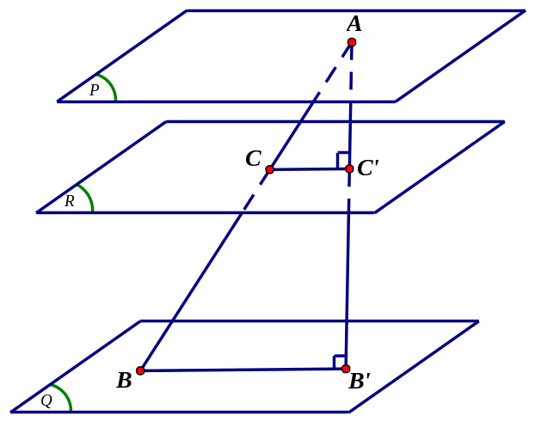
Ta có và ba mặt phẳng , , đôi một song song với nhau.
Gọi , lần lượt là hình chiếu vuông góc của trên các mặt phẳng , , ta có:
.
.
Do nên đặt .
Ta có ; .
Nên:
.
Do đó khi .
Câu 14: [HH12.C3.6.BT.d] (THPT Đức Thọ - Hà Tĩnh - Lần 1 - 2017 - 2018 - BTN) Trong không gian với hệ tọa độ , xét tứ diện có các cặp cạnh đối diện bằng nhau và khác phía với so với đồng thời lần lượt là giao điểm của các trục và (với ). Tìm khoảng cách ngắn nhất từ tâm mặt cầu ngoại tiếp I của tứ diện đến
A. . B. . C. . D. .
Hướng dẫn giải
Chọn D
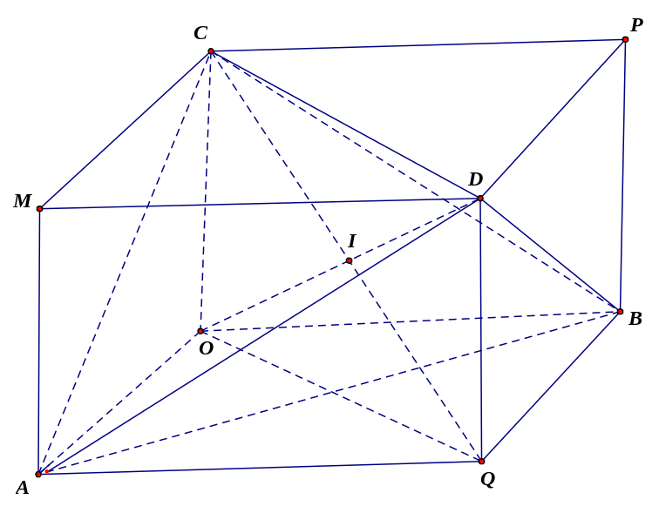
Dựng hình hộp chữ nhật. Gọi là giao điểm các đường chéo của hình hộp, dễ thấy chính là tâm mặt cầu ngoại tiếp tứ diện
Ta có suy ra
Bán kính .
Câu 14: [HH12.C3.6.BT.d] (Đoàn Trí Dũng - Lần 7 - 2017 - 2018) Trong không gian cho bốn điểm và Gọi là đường thẳng đi qua và thỏa mãn tổng khoảng cách từ các điểm đến là lớn nhất, hỏi đi qua điểm nào trong các điểm dưới đây?
A. B. C. D.
Lời giải
Chọn B
Phương trình mặt phẳng là .
Dễ thấy . Gọi lần lượt là hình chiếu của trên .
Do là đường thẳng đi qua nên .
Vậy để khoảng cách từ các điểm đến là lớn nhất thì là đường thẳng đi qua và vuông góc với . Vậy phương trình đường thẳng là . Kiểm tra ta thấy điểm
Câu 8. [HH12.C3.6.BT.d] (Chuyên Thái Bình-Thái Bình-L4-2018-BTN) Trong không gian với hệ tọa độ , cho mặt phẳng , đường thẳng và mặt cầu . Một đường thẳng thay đổi cắt mặt cầu tại hai điểm sao cho . Gọi , là hai điểm lần lượt thuộc mặt phẳng sao cho , cùng song song với . Giá trị lớn nhất của biểu thức là
A. . B. . C. . D. .
Lời giải
Chọn B
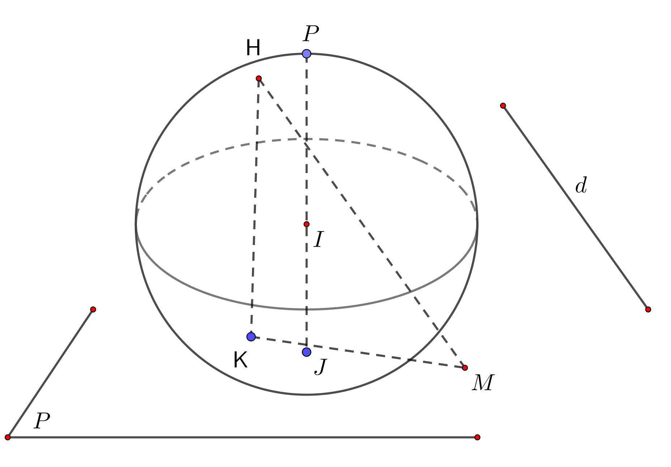
Mặt cầu có tâm và bán kính .
Gọi là trung điểm của thì và nên thuộc mặt cầu tâm bán kính .
Gọi là trung điểm của thì , nằm trên mặt phẳng .
Mặt khác ta có nên cắt mặt cầu và . Gọi là hình chiếu của lên thì .
Vậy để lớn nhất thì lớn nhất
đi qua nên .
Vậy lớn nhất bằng .

